STATUTÁRNÍ MĚSTO PLZEŇ

ZASTUPITELSTVO MĚSTA PLZNĚ

**OBECNĚ ZÁVAZNÁ VYHLÁŠKA Č. 9/2021,**

**kterou se mění vyhláška statutárního města Plzně č. 8/2001, Statut města**

Zastupitelstvo města Plzně svým usnesením č. 466 ze dne 13. prosince 2021 schválilo vydat na základě čl. 104 odst. 3 Ústavy České republiky č. 1/1993 Sb., ve znění pozdějších předpisů, a podle § 130 zákona č. 128/2000 Sb., o obcích (obecní zřízení), ve znění pozdějších předpisů, tuto obecně závaznou vyhlášku (dále jen „vyhláška“):

**Čl. 1**

**Změna Statutu města**

Vyhláška statutárního města Plzně č. 8/2001, Statut města, ve znění vyhlášky č. 12/2002, vyhlášky č. 3/2004, vyhlášky č. 20/2004, vyhlášky č. 17/2005, vyhlášky č. 14/2006, vyhlášky č. 20/2006, vyhlášky č. 1/2009, vyhlášky č. 3/2010, vyhlášky č. 14/2011, vyhlášky č. 9/2012, vyhlášky č. 3/2013, vyhlášky č. 11/2013, vyhlášky č. 7/2014, vyhlášky č. 4/2015, vyhlášky č. 9/2015, vyhlášky č. 5/2016, vyhlášky č. 5/2017, vyhlášky č. 6/2018, vyhlášky č. 10/2018, vyhlášky č. 9/2019 a vyhlášky č. 6/2020 se mění takto:

1. V Čl. 26 odst. 1 se písmeno a) zrušuje.

Dosavadní písmena b) až g) se označují jako písmena a) až f).

1. V Čl. 26 odst. 1 písm. f) se slova „zákona č. 185/2001 Sb., o odpadech a o změně některých dalších zákonů“ nahrazují slovy „zákona č. 541/2020 Sb., o odpadech“.
2. V Čl. 28c odst. 2 se slova „příslušný odbor magistrátu“ nahrazují slovy „Ekonomický úřad magistrátu (*dále jen Ekonomický úřad*)“.
3. V Čl. 28d odst. 7 se slova „zajišťuje příslušný odbor magistrátu“ nahrazují slovy „řídí Ekonomický úřad“.
4. V Čl. 28f odstavec 7 včetně poznámky pod čarou č. 14c zní:

„(7) Kontrolní činnost vůči městským obvodům, organizačním složkám a příspěvkovým organizacím města vykonává magistrát, vůči příspěvkovým organizacím vykonávají kontrolní činnost též úřady městských obvodů, pokud zajišťují odborný dohled a koordinaci za účelem plnění úkolů zřizovatele. Vůči příjemcům veřejné finanční podpory vykonává kontrolní činnost dle zvláštního zákona14c magistrát či úřad městského obvodu, pokud byla veřejná finanční podpora poskytnuta orgánem městského obvodu.

14c Zákon č. 320/2001 Sb., o finanční kontrole.“.

1. V Čl. 28f odst. 8 se slova „příslušným odborem Ekonomického úřad“ nahrazují slovy „Ekonomickým úřadem“.

1. V Čl. 28g odst. 5 se slova „příslušný odbor“ nahrazují slovem „úřad“ a slova „s příslušným odborem Ekonomického úřadu“ nahrazují slovy „s Ekonomickým úřadem“.
2. V Čl. 29 odst. 2 se slova „příslušný odbor magistrátu“ nahrazují slovy „Ekonomický úřad“.
3. V Čl. 29 odst. 5 se slova „příslušné odbory magistrátu“ nahrazují slovy „Ekonomický úřad“.
4. V příloze č. 3, Čl. 1 se bod 10 zrušuje.

Dosavadní body 11 až 19 se označují jako body 10 až 18.

1. V příloze č. 3, Čl. 1 bodu 10 se slova „a pozemku p. č. 3767“ nahrazují slovy „z pozemku p. č. 3767/6 a z pozemku p. č. 3767/7“.
2. V příloze č. 3, Čl. 1 se za bod 18 vkládá nový bod 19, který zní:

„19. Pozemek p. č. 1609/258, jehož součástí je stavba Bolevec č. p. 2329, a pozemek p. č. 1609/259, vše k.ú. Bolevec.“.

1. V příloze č. 3, Čl. 2 bod 7 zní:

„7. Objekt na náměstí Milady Horákové 18 - pozemek p. č. 14286 k. ú. Plzeň, jehož součástí je stavba Doudlevce č. p. 622.“.

1. V příloze č. 3, Čl. 2 bodu 21 se slova “bez čp/če, jiná stavba,“ nahrazují slovy “Božkov č. p. 745, která zároveň stojí na pozemcích p. č. 251/5 a p. č. 1191/9 (pozemky LV č. 461), pozemek p. č. 252/3“.

1. V příloze č. 3, Čl. 3 bodu 5 se slovo „Sklad“ nahrazuje slovem „Objekt“.
2. V příloze č. 3, Čl. 3 bodu 19 se za slova „Jižní předměstí č. p. 2238“ doplňuje čárka a vkládají slova „a z pozemku p. č. 8015/13 k. ú. Plzeň“.
3. V příloze č. 3, Čl. 3 se za bod 35 vkládá nový bod 36, který včetně obrázku zní:

„36. Části pozemku p. č. 6573/1 k. ú. Plzeň označené jako díly „A“ a „B“.

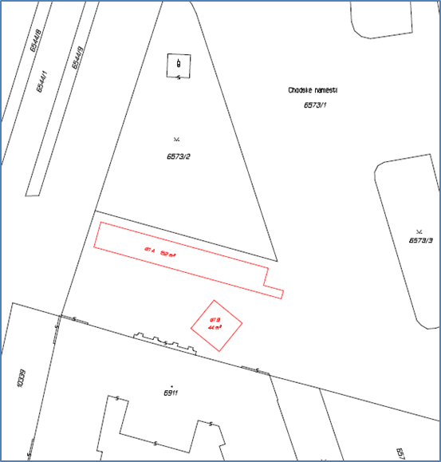“.

1. V příloze č. 3, Čl. 4 bodu 15 se slova „I. etapa“ zrušují, za slova „sestávající z pozemků“ se vkládají slova „p. č. 694/1,“ a slova „p. č. 697/2,“ se zrušují.
2. V příloze č. 3, Čl. 8 bod 2 včetně obrázku zní:

„2. Areál hřiště K Cihelnám sestávající z části pozemku p. č. 1636/1 označené jako díl „A“, z pozemku p. č. 1636/3, jehož součástí je stavba bez čp/če, jiná stavba, z pozemku p. č. 1636/4, jehož součástí je stavba bez čp/če, jiná stavba a z pozemku p. č. 1636/5 (na pozemku stojí stavba jiného vlastníka), vše k. ú. Černice.

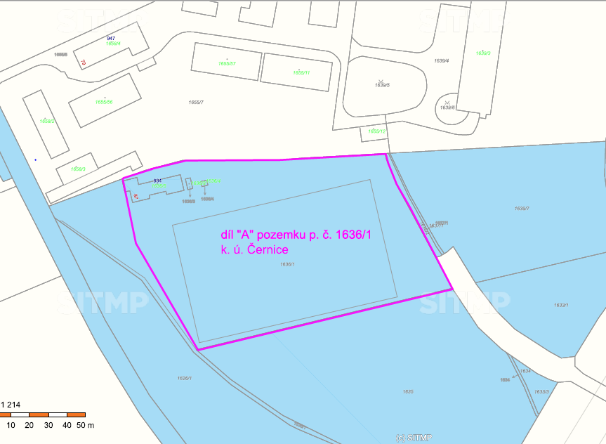“.

1. V příloze č. 3, Čl. 9 se na konec článku vkládá nový bod 6, který zní:

„6. Pozemky p. č. 200 a p. č. 201 a pozemek p. č. 208, jehož součástí je stavba Malesice č. e. 9.“.

1. V příloze č. 4, Čl. 1 se odstavec 2 včetně poznámky pod čarou č. 28 zrušuje.

Dosavadní odstavce 3 a 4 se označují jako odstavce 2 a 3.

1. V příloze č. 4, Čl. 2 odst. 3 se za slova „Právního a legislativního odboru magistrátu“ vkládají slova „(*dále jen právní odbor*)“.

1. V příloze č. 4, Čl. 2 odst. 5 se slova „magistrátu“ zrušují.
2. V příloze č. 4, Článek 5 včetně poznámek pod čarou č. 31, 32 a 32a zní:

„**Článek 5**

1. Po podepsání právního předpisu města primátorem a příslušným náměstkem primátora zašle zpracovatel právnímu odboru originál právního předpisu k jeho založení do listinné sbírky vedené na právním odboru. Dále zpracovatel zašle právnímu odboru v elektronické podobě text právního předpisu k zajištění jeho zveřejnění ve Sbírce právních předpisů územních samosprávných celků a některých správních úřadů (dále jen „Sbírka právních předpisů“).31
2. Právní odbor zajistí vyhlášení právního předpisu jeho zveřejněním ve Sbírce právních předpisů. Nastane-li překážka bránící zveřejnění právního předpisu ve Sbírce právních předpisů a je-li potřeba během trvání této překážky neprodleně vyhlásit právní předpis, zajistí právní odbor vyhlášení právního předpisu jeho zveřejněním na úřední desce magistrátu;32 k lepší informovanosti občanů se právní předpis zveřejní i na úředních deskách úřadů městských obvodů; právní účinky však nastávají zveřejněním na úřední desce magistrátu.
3. Poté, co bude město vyrozuměno správcem Sbírky právních předpisů o vyhlášení právního předpisu ve Sbírce právních předpisů, zajistí právní odbor zveřejnění oznámení o vyhlášení právního předpisu ve Sbírce právních předpisů na úřední desce magistrátu;32a k lepší informovanosti občanů zašle právní odbor oznámení o vyhlášení právního předpisu městským obvodům za účelem jeho zveřejnění na úředních deskách městských obvodů.
4. Právní odbor a úřady městských obvodů umožní v úředních hodinách bezplatně nahlížet do Sbírky právních předpisů v elektronické podobě. Právní odbor nadále povede listinnou sbírku právních předpisů.

31 Sbírka spravovaná Ministerstvem vnitra dle zákona č. 35/2021 Sb., o Sbírce právních předpisů územních samosprávných celků a některých správních úřadů.

32§ 2 odst. 4 zákona č. 35/2021 Sb.

32a § 3 odst. 2 zákona č. 35/2021 Sb.“.

1. V příloze č. 4 se Článek 6 zrušuje.
2. V příloze č. 6, Čl. 5 odst. 3 se slova „podle zákona č. 185/2001 Sb., o odpadech“ nahrazují slovy „podle zákona č. 541/2020 Sb., o odpadech, a podle zákona č. 542/2020 Sb., o výrobcích s ukončenou životností“.
3. V příloze č. 6, Čl. 6 odst. 4 se slova „podle § 27a odst. 1 písm. n) tohoto zákona“ nahrazují slovy „podle § 27a odst. 1 písm. o) tohoto zákona“.
4. V příloze č. 7, Čl. 4 odst. 2 se slova „podle zákona č. 185/2001 Sb., o odpadech“ nahrazují slovy „podle zákona č. 541/2020 Sb., o odpadech, a podle zákona č. 542/2020 Sb., o výrobcích s ukončenou životností“.
5. V příloze č. 7, Čl. 5 odst. 3 se slova „podle § 27a odst. 1 písm. n) tohoto zákona“ nahrazují slovy „podle § 27a odst. 1 písm. o) tohoto zákona“.

**Čl. 2**

**Přechodná ustanovení**

1. Řízení a jiné rozhodovací procesy v samostatné působnosti statutárního města Plzně, zahájené a neukončené před účinností této obecně závazné vyhlášky, se ukončí podle Statutu města ve znění této vyhlášky. Orgány řízení dosud provádějící předají všechny neuzavřené věci orgánům nově příslušným do 30 dnů po účinnosti této vyhlášky a ve stejné lhůtě budou o tomto postoupení písemně informovat všechny osoby, v jejichž záležitosti se příslušné řízení vede.
2. Při hospodaření se svěřeným majetkem, pokud bylo rozhodnutí týkající se svěřeného majetku přijato příslušným orgánem před účinností této obecně závazné vyhlášky, aniž by byla rozhodnutím vytvořená vůle města vyjádřena navenek, vyjádří navenek vůli města orgán příslušný k tomu podle dosavadního znění Statutu města.
3. Správní, daňová a jiná řízení v přenesené působnosti orgánů města, zahájená před účinností této obecně závazné vyhlášky, se dokončí podle dosavadních předpisů, nestanoví-li zvláštní zákon jinak.

**Čl. 3**

**Účinnost**

Tato vyhláška nabývá účinnosti dnem 1. ledna 2022.

................................... ..........................................

Mgr. Martin Baxa Mgr. Roman Zarzycký

primátor města 1. náměstek primátora

Vyvěšeno na úřední desce dne: 13.12.2021